 | CÔNG TY TNHH GIAO THÔNG VẬN TẢI VÀ DU LỊCH SÀI GÒN |  | 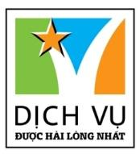
 | Văn phòng Hồ Chí Minh  ĐC: 219 Võ Văn Tần, Phường 5, Quận 3  ĐT: 19002258  Email: hcm@saigontours.asia  Website: www.saigontours.asia | Văn phòng Hà Nội: ĐC: Tầng 6, 12 Khuất Duy Tiến, P. Thanh Xuân Trung, Q.Thanh Xuân  ĐT: 1900 2258  Email: hanoi@saigontours.asia  Website: www.saigontours.asia
HCM - NỘI BÀI - TRÀNG AN - BÁI ĐÍNH - HẠ LONG - KDL YÊN TỬ - HCM
Thời gian : 3 ngày/2 đêm
Khởi hành: (Sáng thứ 5 hàng tuần)
Từ độ mang gươm đi mở cõi - Ngàn năm thương nhớ đất Thăng Long”. Quả thực đối với vị khách phương xa chưa một lần đến với Hà Nội, hẳn sẽ rất tò mò và khám phá những nét đặc trưng nhất của mảnh đất ngàn năm văn hiến, với bích đào Nhật Tân, chợ hoa Hàng Lược, với hoa sữa nồng nàn, với quán cóc liêu xiêu, với đường Cổ Ngư xưa chầm chậm bước ta về, với đủ bốn mùa xuân - hạ - thu – đông….
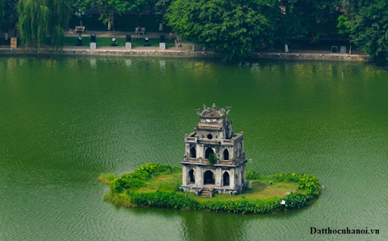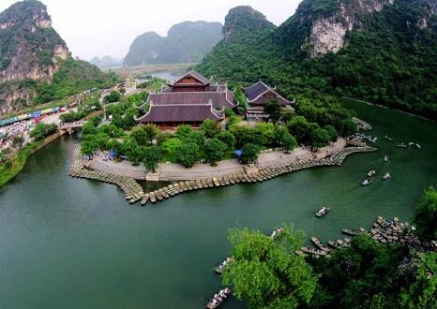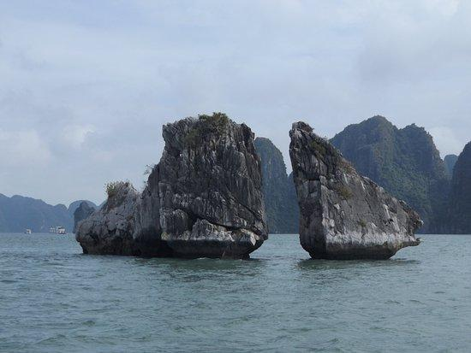

Ngày 01 : hcm – hà nội - Đón khách – City Hà Nội ( Ăn: Trưa, Chiều)
Sáng: Quý khách có mặt tại sân bay Tân Sơn Nhất, HDV làm thủ tục check in cho quý khách đáp chuyến bay ra Hà Nội.
Đến sân bay Nội Bài, Xe đón Quý khách tại sân bay Nội Bài, đưa quý khách về khách sạn, nhận phòng, nghỉ ngơi, ăn trưa tại nhà hàng.
Lưu ý: Nếu khách sạn có phòng nhận sớm, sẽ nhận phòng luôn, nếu không còn phòng trống thì quý khách sẽ đợi ở sảnh chờ đến giờ ăn trưa.
Chiều: Quý khách thăm chùa Trấn Quốc – Ngôi chùa Trấn Bắc cổ kính nhất Việt Nam với 1.500 năm tuổi nằm trên bán đảo cồn Quy linh thiêng, với truyền thuyết và huyền thoại về Hồ Tây, hồ Trúc Bạch. Tiếp tục thăm quan Đền Ngọc Sơn, Cầu Thê Húc, hồ Hoàn Kiếm - Trực tiếp chứng kiến cụ Rùa dài 2,1m, ngang 1,2m được trưng bày tại đền Ngọc Sơn. Quý khách ghé thăm Văn Miếu - Quốc Tử Giám – Nơi đựoc xem như Trường Đại học đầu tiên của VN với 82 tấm bia Tiến sỹ còn lưu danh sử sách.
Tối : Quý khách tự do dạo chơi thăm phố cổ Hà Nội, dạo hồ Hoàn Kiếm, mua sắm tại chợ đêm sầm uất...
Ngày 02 : Hà Nội – Bái Đính– Tràng An – Hạ Long (Ăn: Sáng, Trưa, Chiều)

Sáng: Quý khách ăn sáng, trả phòng khách sạn, lên xe khởi hành đi Ninh Bình theo QL1A qua Hà Nam. Đến Ninh Bình, Quý khách cầu lễ phật tại Chùa Bái Đính ( bao gồm xe điện đưa đón lên chùa ), ngôi chùa lớn nhất Việt Nam với 500 pho tượng La Hán, tượng phật đồng lớn nhất Việt Nam cao 10m nặng 100 tấn. Quý khách ăn trưa tại nhà hàng thưởng thức đặc sản dê núi đá.

Chiều: Quý khách ra bến lên đò thăm Quần thể Danh thắng Tràng An – Di sản được UNESCO công nhận là di sản văn hóa và thiên nhiên Thế giới, giúp cho Việt Nam lần dầu lọt vào danh sách 30 di sản hỗn hợp Thế Giới . Lên thuyền xuôi dòng Sào khê uốn lượn giữa cánh đồng lúa, nơi những dải đá vôi, thung lũng và những sông ngòi đan xen tạo nên một không gian huyền ảo, kỳ bí , ghé thăm Hang sáng , Hang tối , Hang nấu rượu…

15h00: Quý khách rời Ninh Bình, theo Quốc lộ 10 đi Hạ Long, trên đường đi Quý khách sẽ được cảm nhận, khám phá cuộc sống, phong cảnh đặc trưng của Đồng Bằng Bắc Bộ với cảnh làng quê thanh bình qua các tỉnh Nam Định, Thái Bình, Hải Phòng. Đến Hạ Long, nhận phòng, ăn tối tại nhà hàng.

Tối: Quý khách tự do dạo chơi, mua sắm hàng hóa tại khu chợ Đêm Hạ Long sầm uất với các sản phẩm đặc trưng , lên cầu Bãi Cháy – cây cầu dây văng dài nhất Việt Nam .
Ngày 03: Hạ Long – KDL Yên Tử – Hà Nội - HCM (Ăn: Sáng, Trưa, Chiều)
Sáng: Quý khách ra bến lên tàu, tham quan Vịnh Hạ Long - Di sản thiên nhiên thế giới được UNESSCO công nhận năm 1994, chiêm ngưỡng vẻ đẹp huyền bí của hàng ngàn đảo đá và các hang động kì thú: Động Thiên Cung, hang Đầu Gỗ…ngắm cảnh Làng Chài, hòn Ấm, hòn Rùa, hòn Đỉnh Hương, hòn Chó Đá, hòn Gà Chọi…
Chiều: Quý khách khởi hành đi Khu danh thắng đất Phật Yên Tử - đất tổ của Thiền Phái Trúc Lâm, tham quan Vườn Tháp Tổ, Chùa Hoa Yên ( Chi phí cáp treo tự túc ).
16h00: Quý khách lên xe về Hà Nội, ghé Hải Dương tham quan cửa hàng bánh Đậu Xanh, bánh cốm và các mặt hàng đặc sản khác của Miền Bắc. Ăn tối tại nhà hàng.
Tối : Xe đưa Quý khách ra sân bay Nội Bài ( chuyến bay sau 21h00) – Chào tạm biệt, kết thúc chương trình./.

(áp dụng cho khách lẻ ghép đoàn)

GIÁ TOUR BAO GỒM:
- Xe vận chuyển máy lạnh đời mới, hiện đại, lái xe thân thiện, nhiệt tình…
- Vé máy bay khứ hồi HCM – HN – HCM, Gía trên là giá tại thời điểm hiện tại, giá có thể lên xuống theo thời giá.
2. Tàu thăm quan vịnh Hạ Long, thuyền thăm KDL Tràng An
3. Xe điện khứ hồi lên chùa Bái Đính, Khu DL Yên Tử
4. Vé vào cửa một lượt tham quan các điểm theo chương trình.
5. Nước và khăn trên xe ôtô: 01 chai nước 500ml + 01 khăn lạnh/người/ngày
6. Hướng dẫn viên chuyên nghiệp, nhiệt tình, chu đáo
7. Ăn trong chương trình:
- Bữa sáng tại khách sạn
- Bữa chính với các món đặc sản địa phương: 150.000đ/xuất
8. Khách sạn 3* trong chương trình: 02 người / phòng (trường hợp lẻ ngủ phòng 3)
- Hạ Long: Kenny, Bảo Hân, La Stella, Seastar …
- Hà Nội: Sunrise, First Eden, Moonview…
9. Bảo hiểm du lịch mức: 30.000.000 VND
GIÁ TOUR KHÔNG BAO GỒM:
- Chi phí cá nhân như: tiền giặt ủi, điện thoại, đồ uống trong các bữa ăn…
- Thuế VAT
- TIP cho HDV và tài xế
- Vé cáp treo KDL Yên Tử : 350.000vnđ/khách
- HDV tiếng Anh hoặc tiếng Hoa phổ thông: 750.000đ/tour

CHÍNH SÁCH GIÁ TRẺ EM
- Trẻ em dưới 05 tuổi miễn phí dịch vụ ( không quá 10% tổng số người lớn), hỗ trợ bảo hiểm du lịch, 01 chỗ ngồi trên xe, tàu, nước uống…
- Trẻ em từ 06 – 10 tuối: 75% giá tour ( có suất ăn riêng như người lớn) được hưởng: 1 chỗ trên xe, thuyền, vé tham quan và ngủ chung giường với ba mẹ.
- Trẻ em 11 tuổi trở lên tính như người lớn.
- Vé máy bay của trẻ em tính theo quy định của từng hãng hàng không.

